Samochód dyplomatyczny na sprzedaż
Sprzedający Instytut Polski w Bukareszcie
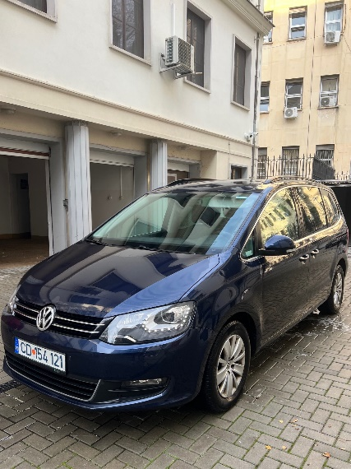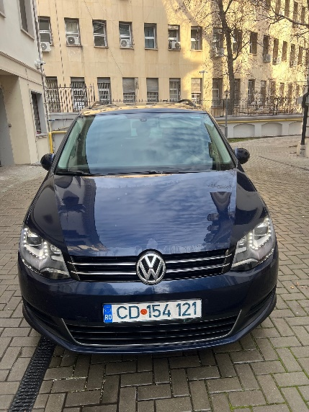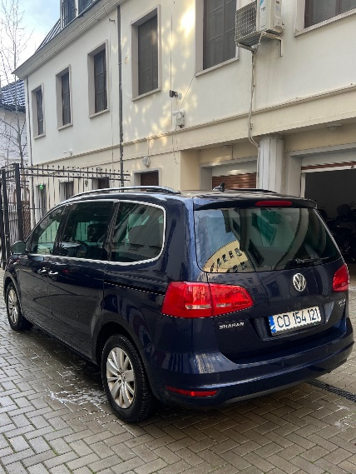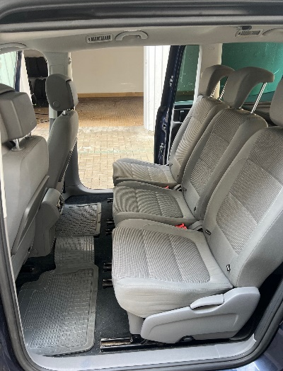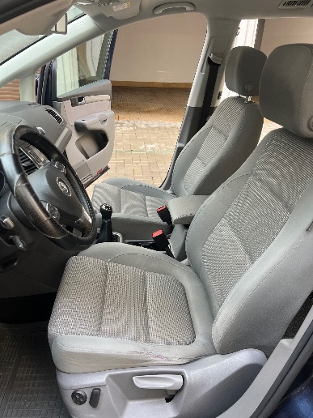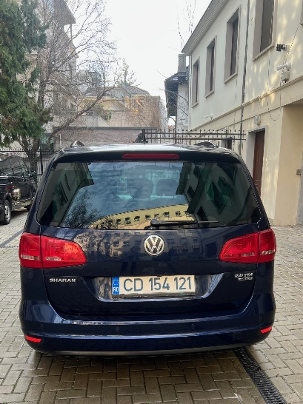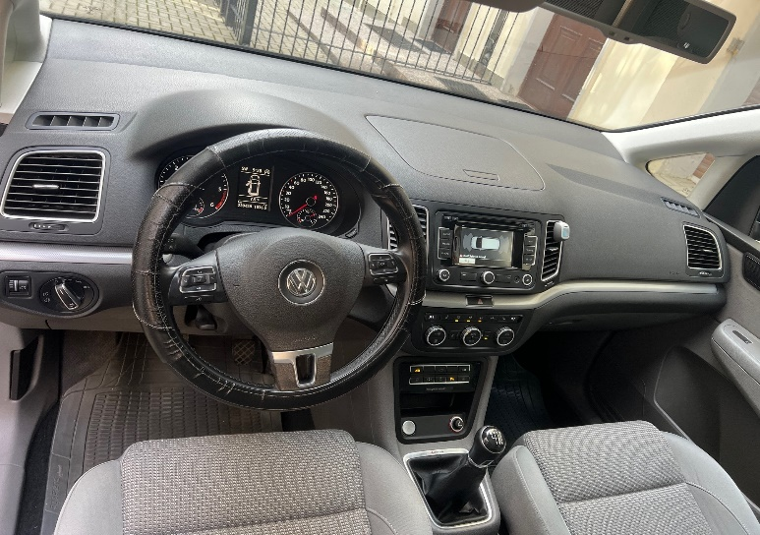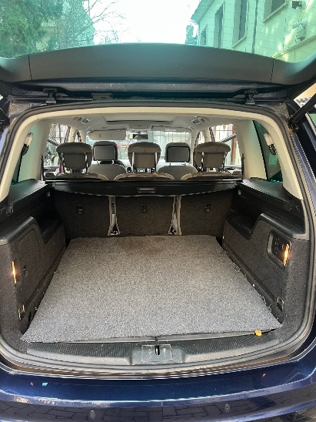
Cena wywoławcza: 8.591,00 EURO netto
Kontakt: e-mail bukareszt@instytutpolski.pl
Tel. 021 30 82 251
Data pierwszej rejestr.: 2014 Kolor: granatowy
Skrzynia biegów: manualna Silnik: 1968 cm3
Miejsc siedzących: 7

